人社档案系统功能梳理与AI赋能建议（图文版）
生成时间：2026-04-04 17:18

第1页：现状痛点与建设目标
建议讲45秒：先讲痛点，再讲已落地能力，形成“问题-能力”对应。
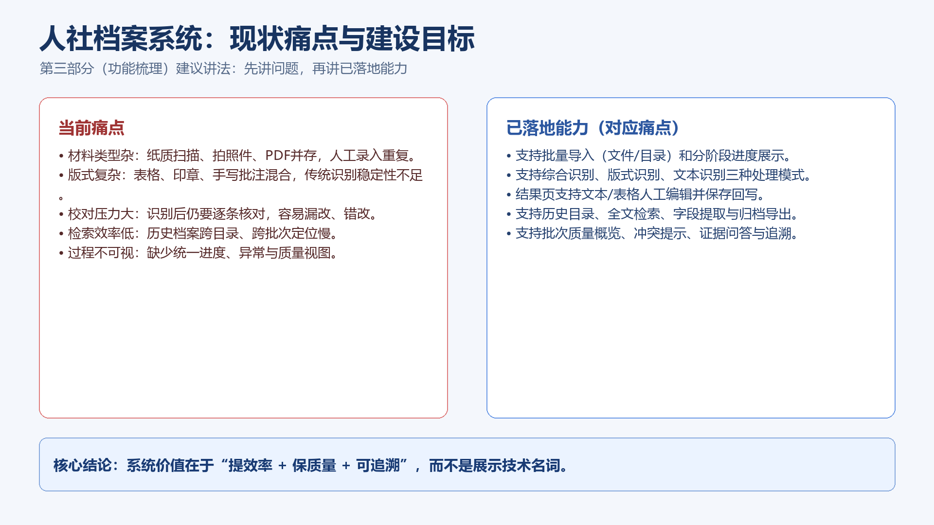

第2页：现有功能用例图
建议讲60秒：按角色讲，不讲底层技术。专员侧讲效率，管理员侧讲质量。
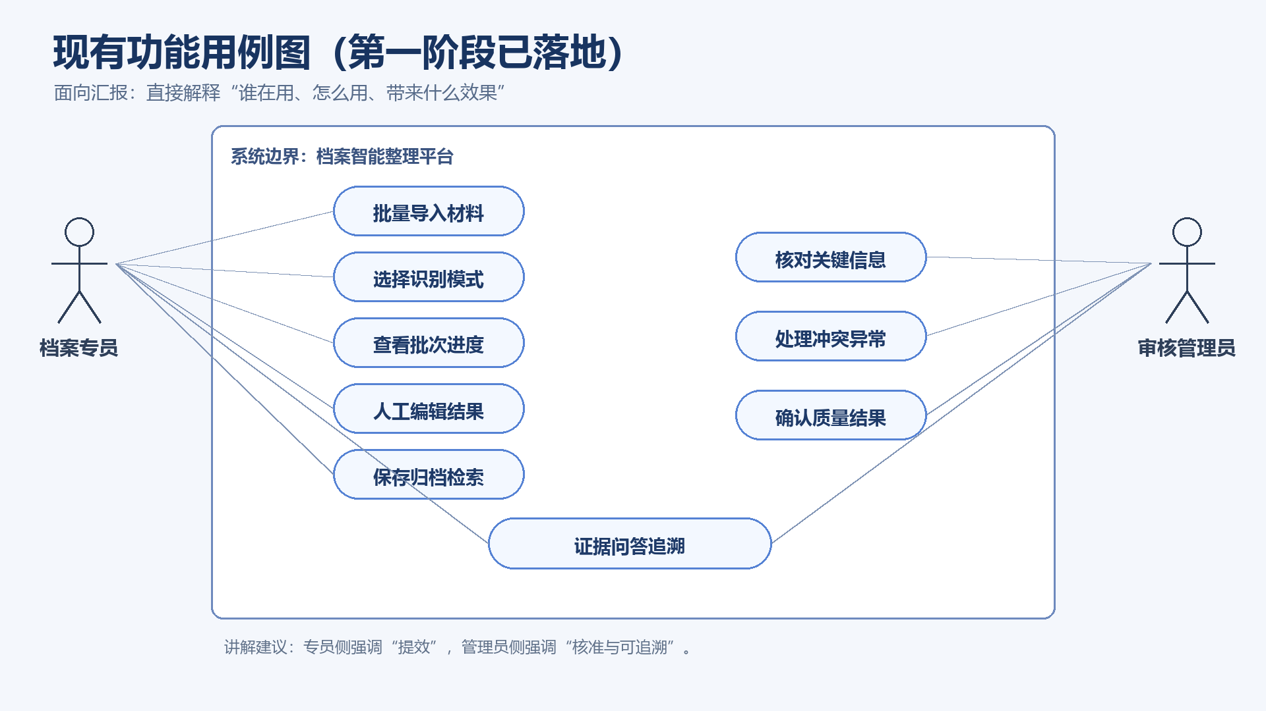

第3页：现有系统主流程
建议讲60秒：导入-识别-校对-归档-质量，强调本地数据闭环。
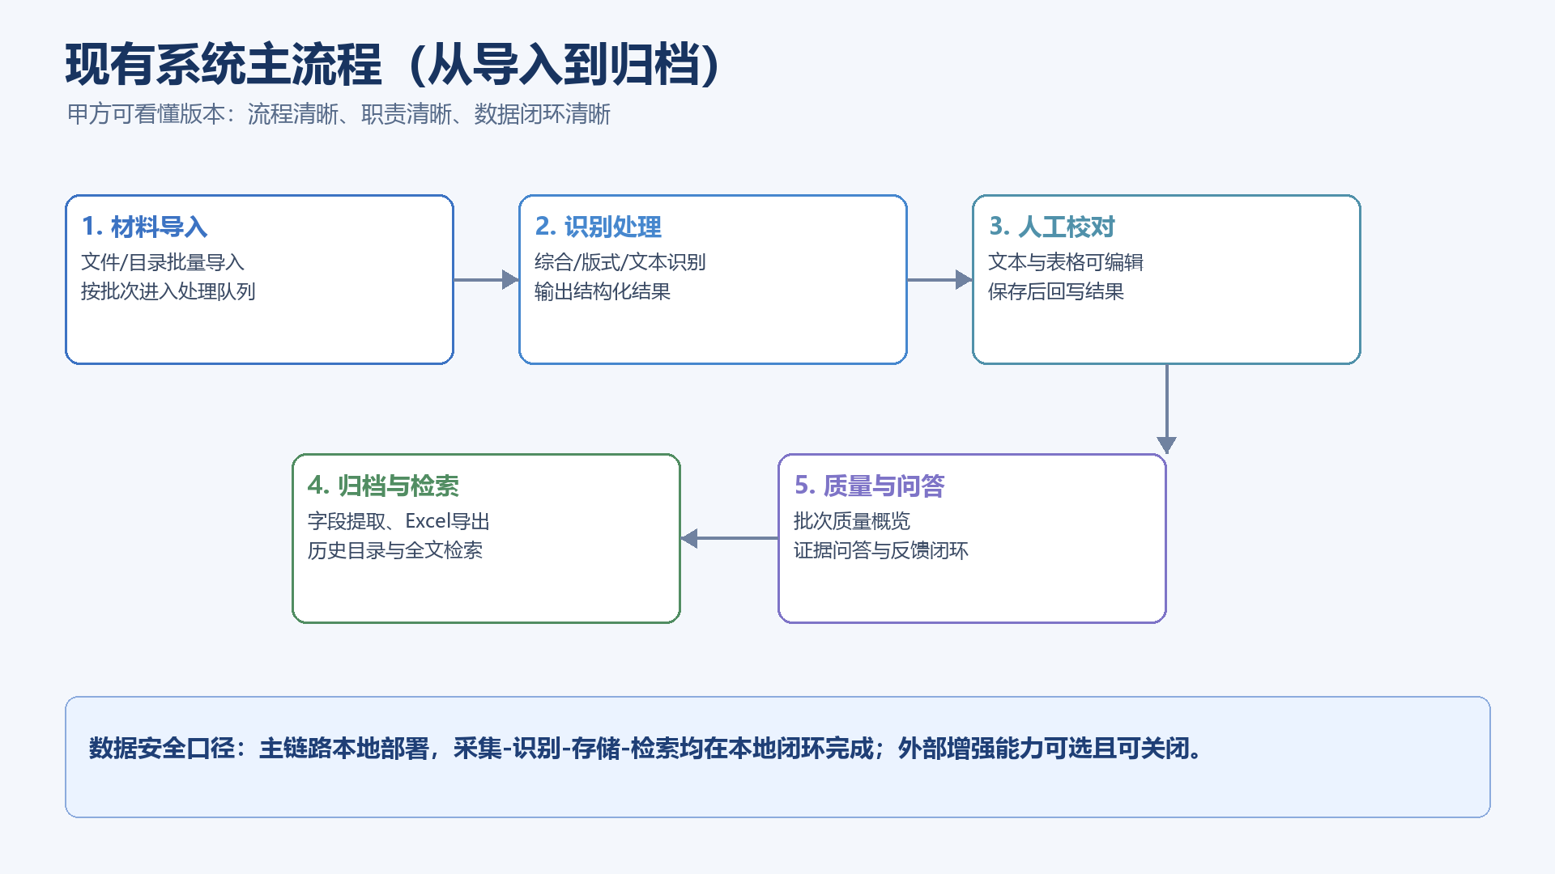

第4页：二期AI赋能路线
建议讲90秒：明确“先准确、再扩展”的节奏，避免空泛。
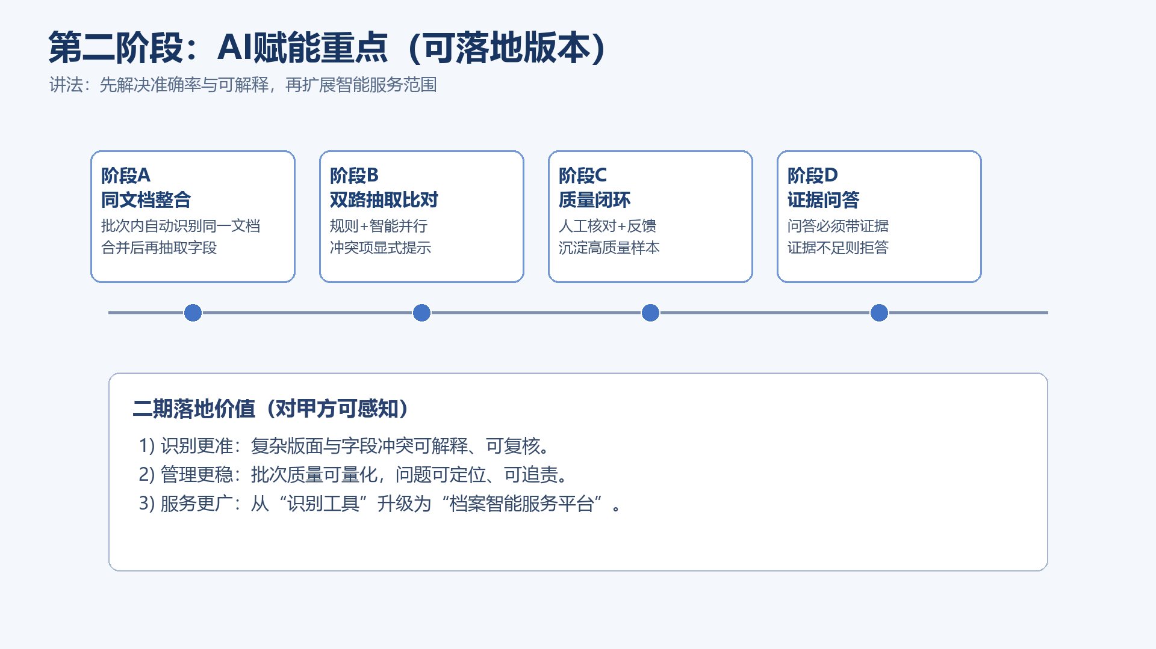

第5页：落地效果与实施建议
建议讲60秒：讲已见效果、可见收益、甲方需确认项。
